Rabu, 7 November 2018

JavaScript
Oleh Mas Amir

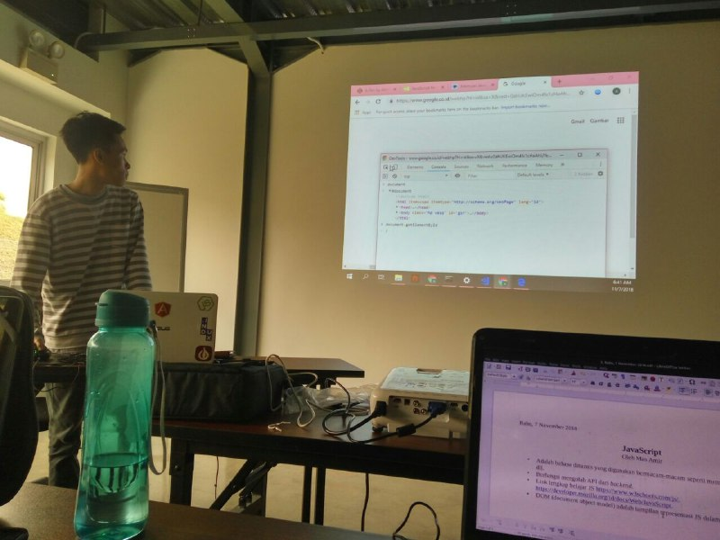

- Adalah bahasa dinamis yang digunakan bermacam-macam seperti memutar video, animasi, dll.
- Berfungsi mengolah API dari backend.
- Link lengkap belajar JS https://www.w3schools.com/js/, https://developer.mozilla.org/id/docs/Web/JavaScript.
- DOM (document object model) adalah tampilan representasi JS (dalam console) pada web browser.
- Debugging adalah mencari error pada program.
- Debugging tools:
1. alert();
2. console.log();
3. debugger;
4. browser developer tools apa saja (f12 pada keyboard di web browser);
- Biasanya menampilkan console pada web browser dengan menekan F12.
- Sebaiknya console.log dihapus pada aplikasi/web yg kita buat, untuk membuat aplikasi lebih bersih.
- Debugger berfunsgi untuk membuat jeda antara satu console dengan console lainnya.
- Variabel pada JS dapat didefinisikan sebagai suatu wadah untuk menyimpan sesuatu. Bisa berupa angka, teks, objek, dll.
- Jenis variabel secara umum ada 2 (dua), yaitu Global dan Local.
- Contoh Global Variable dan Local Variable:
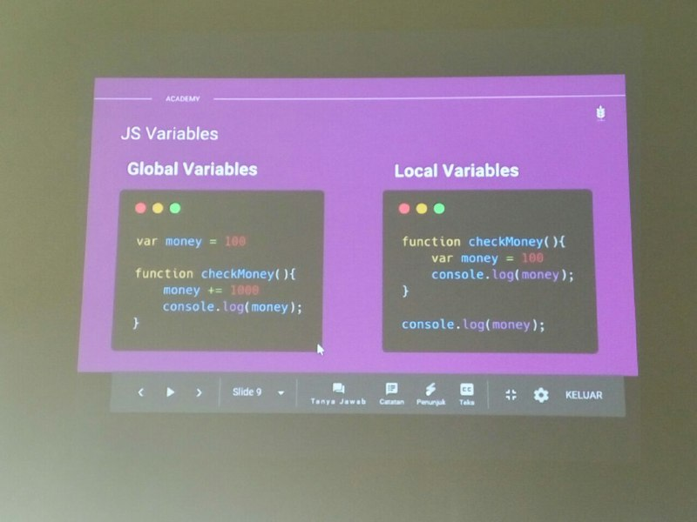

Gambar 1. Global dan Local Variables

- Contoh Global dan Local Variable yang kucoba sendiri:

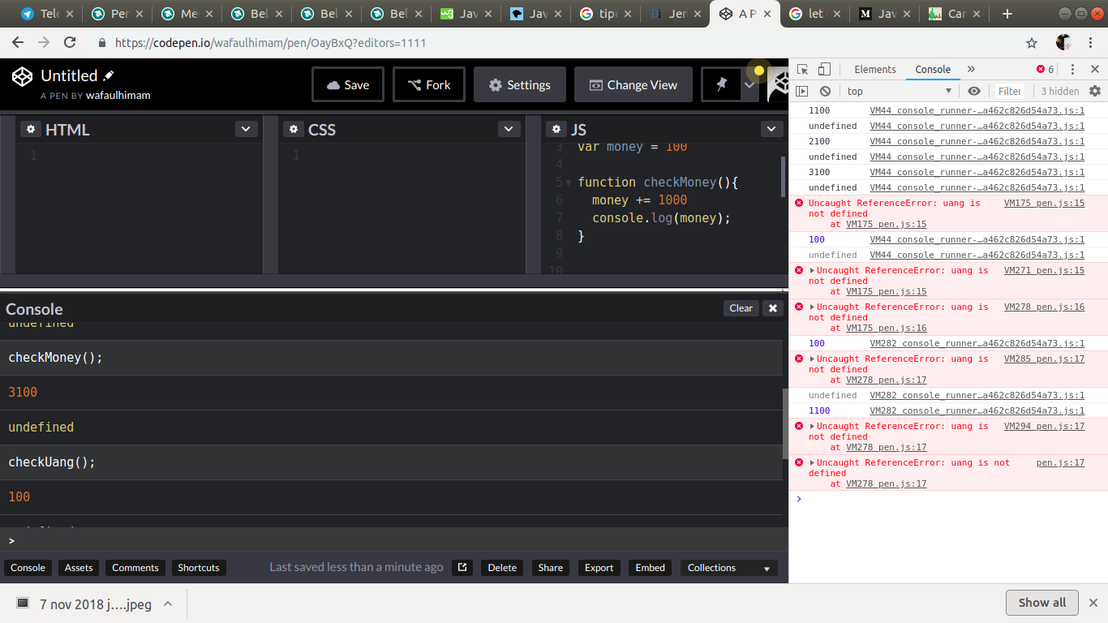
Gambar 2. Global Variable

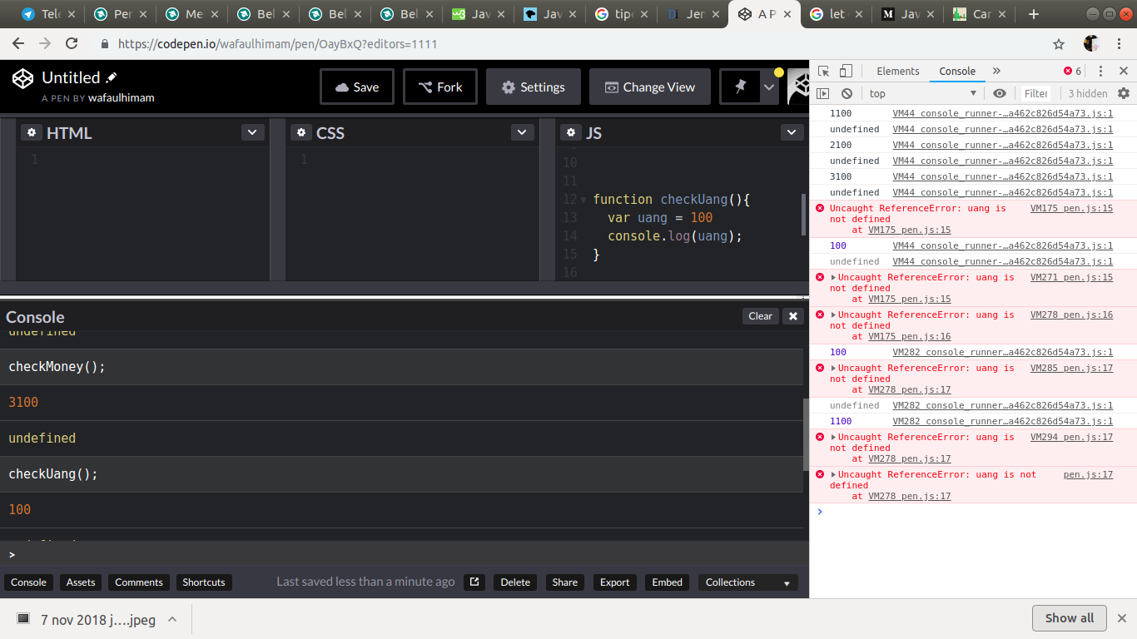
Gambar 3. Local Variable

- Javascript mengikuti standar EcmaScript 6 (ES6) yang digunakan sampai saat ini, contoh perbandingan penggunaan ES5 dan ES6:
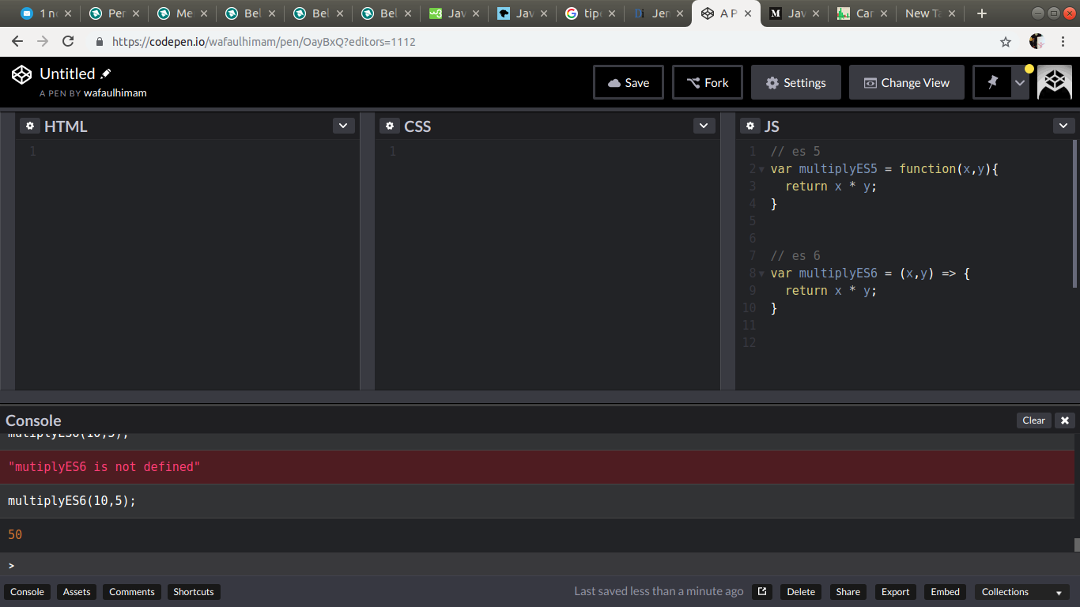
Gambar 4. Perbandingan ES5 dan ES6
- Tanda panah (=>) pada ES6 yang menggantikan function disebut dengan arrow function.
- Var, Let, dan Const penggunaannya sangat penting, harus dipahami.
- Belajar Var, Let, dan Const secara lebih lanjut https://medium.com/javascript-scene/javascript-es6-var-let-or-const-ba58b8dcde75as.
- Cara cek penggunaan kompabilitas HTML/CSS/JS bisa dicek di https://caniuse.com/#search=let .
- Belajar lebih lanjut mengenai mutable bisa dicek di https://medium.com/nodejs-tips/mutable-immutable-in-javascript-988cc5c1f9a3.
- Library stock untuk JS dan HTML5 bisa dipelajari di https://greensock.com/gsap dan http://snapsvg.io/.
- JS bisa diekspor dan impor langsung kodenya secara mengglobal.
- JS juga ada sistem Class, info lebih lanjut bisa dipelajari di https://medium.freecodecamp.org/class-vs-factory-function-exploring-the-way-forward-73258b6a8d15.
- Webpack (https://webpack.js.org/) adalah kumpulan library JS yang simple dalam penggunaannya.
- TUGAS: https://docs.google.com/document/d/1m9nQ0iGgZWu3T8mPdP5xknZ-g7_aIARPtxcK-Lmh3yI/edit.

